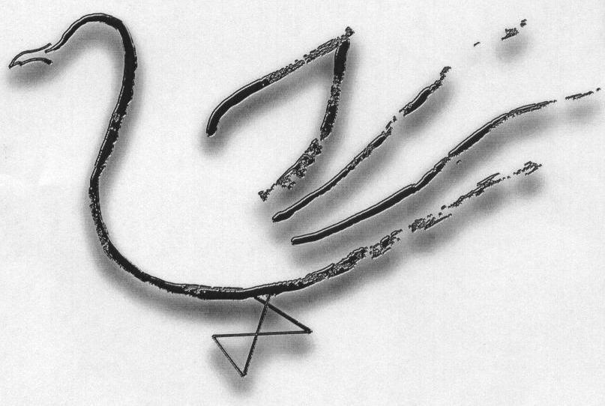
AGRUPAMENTO DE ESCOLAS TERRAS DE LARUS
EB1/JI Quinta de Santo António

Ficha de Avaliação – JaneiroAno Lectivo 2008/2009

Nome: ____________________________________________________ Data: ____ / ____/ ______
Avaliação: ________________________________________ A Professora: ___________________
Matemática – 4º Ano
Classe dos Milhões |  |  | Classe dos Milhares |  |  | Classe das Unidades
CM | DM | UM | CM | DM | UM | C | D | U

- Observa com atenção e completa:

75 dezenas de milhar → tem __________________ centenas

setecentos mil → tem __________________ dezenas

1576 milhares → tem __________________ unidades

6 milhares → tem __________________ unidades

- Escreve por extenso.

5 398 250 - ___________________________________________________________________________
________________________________________________________________________________________

487 371 - _____________________________________________________________________________
________________________________________________________________________________________

23 475 759 - __________________________________________________________________________
________________________________________________________________________________________

- Escreve o número 7 284 862 por classes e por ordens.

Classes - _____________________________________________________________________________
________________________________________________________________________________________

Ordens - ______________________________________________________________________________
________________________________________________________________________________________
- Efectua.

247 832 + 729 641 = ______________ | 426 758 – 253 969 = ______________
8 345,09 – 986,278 = ______________ | 5 849 x 63 = ______________
6 217 : 9 = ______________ | 27 374 : 8 = ______________

- Resolve.

O Ricardo tinha 486 chapéus, decidiu vender metade. Sabendo que ele vendeu cada chapéu a 37 €, quanto ganhou?
Dados Indicação Operação

R.: ______________________________________________________________________________________

